**Тестирование программного обеспечения “FurMark”**

**1. Анализ продукта**

FurMark - это очень интенсивный тест производительности GPU, который использует алгоритмы рендеринга меха для измерения производительности видеокарты. Рендеринг меха специально адаптирован для перегрева графического процессора, поэтому FurMark также является идеальным инструментом для тестирования стабильности и стресс-теста (также называемого устройством записи графического процессора) для видеокарты.

FurMark — практически единственный тест, применяющийся при тестировании энергопотребления видеокартами на протяжении десятилетий и часто описываемый в профильной литературе.

**2.Тест план**

**Программа “FurMark”, пройдет следующие тесты:**

Usability test, Functionality test, Compatibility test

**Следующие функции будут протестированы на работоспособность:**

GPU stress test, GPU-Z tool, GPU Shark tool, CPU burner tool.

**Следующие дополнительные возможности будут протестированы на работоспособность:**

“Link of the day”, “Donate”, “Compare your score”, “Online score”, “settings”, “log file”, “about”, “quit”.

**3. Чек лист**

|  |  |  |  |
| --- | --- | --- | --- |
| **Номер кейса** | **Описание** | **Результат** | **Рекомендации** |
| **1** | Все кнопки интерфейса работают(функциональны), шрифт равномерен, не резкий, приятен глазу | **Положительно** |  |
| **2** | По нажатию кнопки “GPU stress test”, начинается тестирование GPU с настройками по умолчанию | **Положительно** |  |
| **3** | По нажатию кнопки “GPU-Z” открывается программа GPU-Z, она работает корректно | **Положительно** |  |
| **4** | По нажатию кнопки “GPU-shark” открывается программа GPU-Shark, она работает корректно | **Положительно** |  |
| **5** | По нажатию кнопки “CPU burner” открывается программа CPU burner, она работает | **Положительно** |  |
| **6** | По нажатию кнопки “Link of the day” открывается последняя статья от Geeks3D.com | **Положительно** | **Рекомендуется обновить статью на сайте** |
| **7** | По нажатию кнопки “Donate” открывается https://geeks3d.com/donate/ | **Положительно** |  |
| **8** | По нажатию кнопки “Compare your score” открывается https://www.geeks3d.com/20120413/furmark-opengl-benchmark-scores-comparative-charts/ | **Положительно** |  |
| **9** | По нажатию кнопки “Online scores” открывается https://gpuscore.top/furmark/ | **Положительно** |  |
| **10** | По нажатию кнопки “Settings” открываются настройки программы | **Положительно** |  |
| **11** | По нажатию кнопки “Log file” открывается последний лог | **Положительно** |  |
| **12** | По нажатию кнопки “About” открывается краткое описание программы | **Положительно** |  |
| **13** | По нажатию кнопки “Quit” программа закрывается | **Положительно** |  |
| **14** | Программа открывается и проходит все предыдущие тестирования на Windows | **Положительно** |  |
| **15** | Программа открывается на ОС семейства Linux | **Провален** | **Рекомендуется портировать программу на ОС семейства Linux** |

**15 кейс.**

**Ожидаемый результат**: программа работает корректно на ОС Linux.

**Фактический результат:** программа не всегда запускается, функционал нарушен.

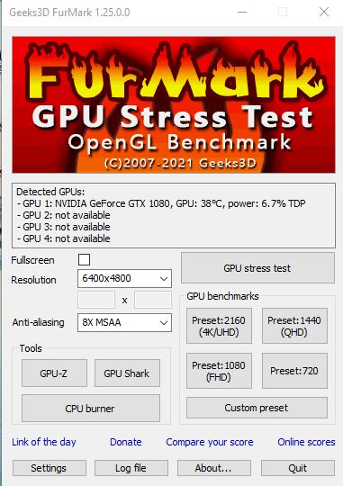

Рис.1 Внешний вид интерфейса при тестировании кейса “1”

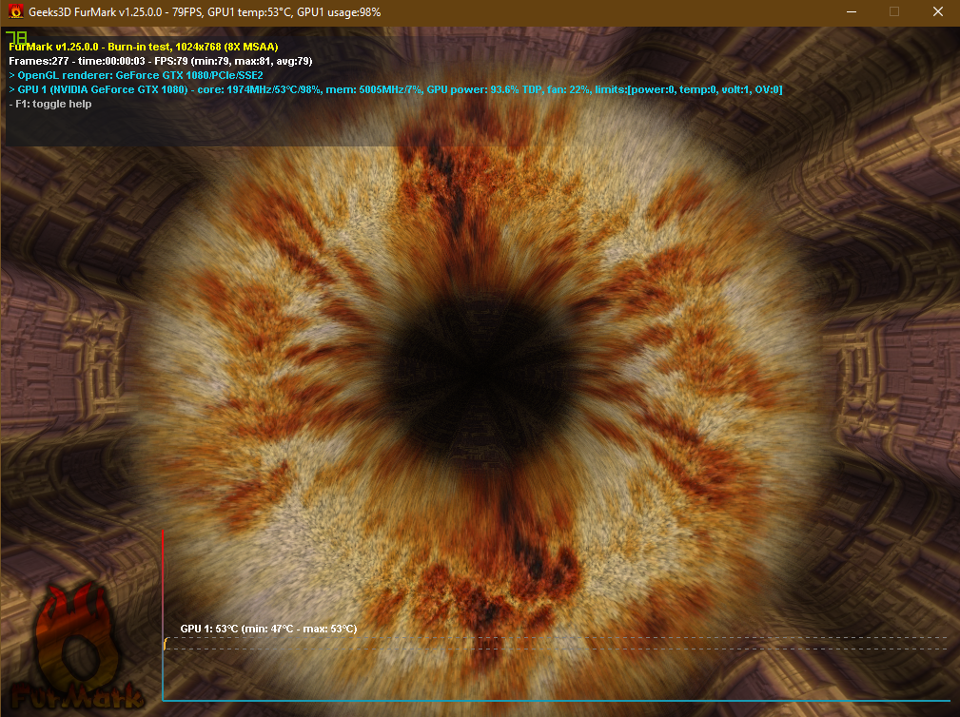

Рис.2 Основной функционал программы “Моделирование объекта для проверки производительности и стрессо-устойчивости видеокарты”

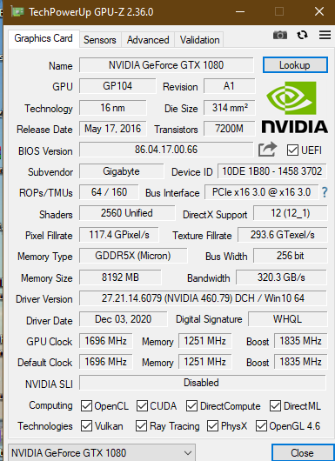

Рис.3 Функционал работы “GPU-Z”

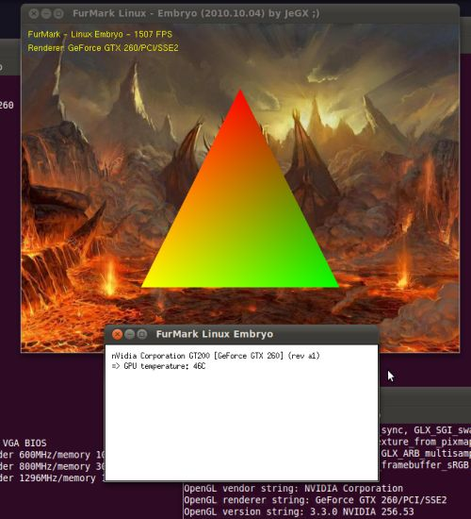

Рис.4 Работа Furmark в OS Linux

**Краткий отчет:**

Всего было проведено 15 тестов, по типу: Usability, Functionality, Compatibility.

**6 Кейс “Link of the day” имеет рекомендацию.**

**15 Кейс “Программа открывается на ОС семейства Linux” провален.**